UNIDAD 2

ELABORACION Y DESARROLLO DEL PLAN DE NEGOCIOS



DESCRIPCION DE LA EMPRESA

HISTORIA DE LA EMPRESA. ANALISIS DE LA INDUSTRIA. PRODUCTOS Y SERVICIOS OFRECIDOS. INFORMACION ECONOMICA Y FINANCIERA. EQUIPO EMPRESARIAL Y GERENCIAL.

VISION

ES LA CAPACIDAD DE VER MAS ALLA, EN TIEMPO Y ESPACIO, Y POR ENCIMA DE LOS DEMAS, SIGNIFICA VISUALIZAR.

LA MISION DE UNA EMPRESA SE DEFINE COMO LA RAZON PRINCIPAL POR LA CUAL EXISTE, CUAL ES SU PROPOSITO U OBJETIVO.

MISION

EL PROPOSITO DE LA DESCRIPCION DEL NEGOCIO ES EL DE EXPLICAR DE MANERA OBJETIVA Y EL DE JUSTIFICAR SU IDEA DE NEGOCIO DE UNA MANERA POSITIVA Y ENTUSIASTA.

DESCRIPCION GENERAL DEL NEGOCIO

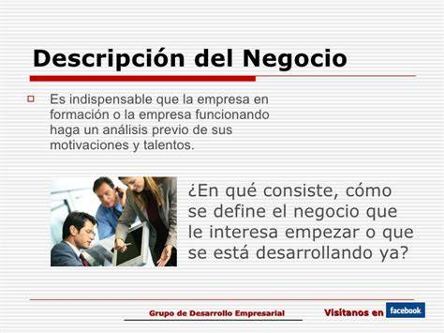





ELABORACION Y DESARROLLO DEL PLAN DE NEGOCIOS

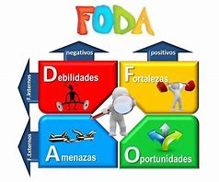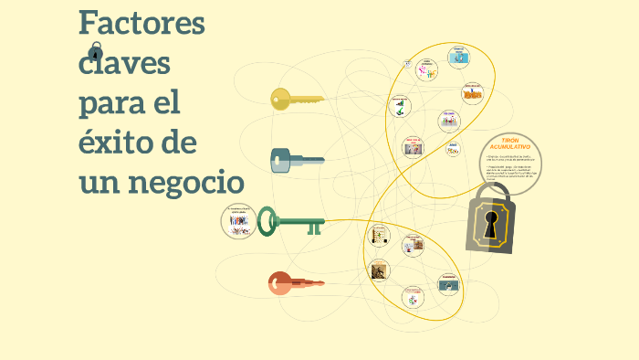

MERCADOTECNIA E IMAGEN

SE TRATA DE SATISFACER NECESIDADES Y DESEOS E IDENTIFICA, CREA, DESARROLLA Y SIRVE A LA DEMANDA.

FORTALEZAS, OPORTUNIDADES, DEBILIDADES Y AMENAZAS.

ANALISIS FODA

LA ACTITUD DE LOS EMPLEADOS IMPULSA AL CRECIMIENTO Y AL CAMBIO USO DE LA TECNOLOGIA FACTORES DE EXITO FINANCIERO MARCA GLOBAL COMERZIALIZACION

FACTORES CLAVES DE EXITO

COMO SE VAN A RESOLVER LAS NECESIDADES O PROBLEMAS DE LA EMPRESA.

OBJETIVOS

ELABORACION Y DESARROLLO DEL PLAN DE NEGOCIOS

SON TODOS LOS CONSUMIDORES QUE PERTENECENA UN MERCADO Y FORMAN PARTE DEL MERCADO REAL.

MERCADO META

ESTA COMPUESTO POR TODAS AQUELLAS PERSONAS E INSTITUCIONES QUE TIENEN O PUEDEN LLEGAR A TENER LA NECESIDAD QUE SATISFACE ELPRODUCTO.

MERCADO POTENCIAL

ES UNA EVALUACION QUE PERMITE DETERMINAR EL TAMAÑO DE UN MERCADO.

ANALISIS DE MERCADOS

DEFINIR EL PROBLEMA A INVESTIGAR DEFINIR EL TIPO DE INVESTIGACION. ESPECIFICACION DE LA HIPOTESIS. CLASIFICACION DE LAS VARIABLES. OBTENCION DE LA INFORMACION. ANALISIS E INTERPRETACION Y PRESENTACION DE LOS RESULTADOS.

INVESTIGACION DE MERCADOS







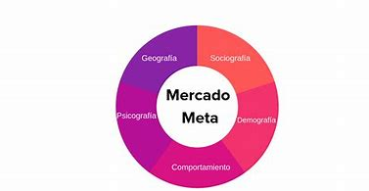

ELABORACION Y DESARROLLO DEL PLAN DE NEGOCIOS

PUBLICIDAD:ES UNA FORMA DE COMUNICACION QUE LA MERCADOTECNIA UTILIZA COMO INSTUMENTO DE PROMOCION.

PROMOCION: ESTA INTEGRADA POR AQUELLAS ACTIVIDADES DIFERENTES DE LA VENTA PERSONAL, LA PUBLICIDAD Y LA PROPAGANDA ESTIMULA EL DESEO DE COMPRA.

PUBLICIDAD Y PROMOCION

METODOS BASADOS EN COSTOS. METODOS BASADOS EN LA COMPETENCIA. METODOS BASADOS EN EL MERCADO O LA DEMANDA.

POLITICAS DE PRECIO

PRECIO

ES EL VALOR QUE DA A CAMBIO DE LA UTILIDAD QUE RECIBE.



